МИНИСТЕРСТВО НАУКИ И ВЫСШЕГО ОБРАЗОВАНИЯ РОССИЙСКОЙ ФЕДЕРАЦИИ
федеральное государственное бюджетное образовательное учреждение
высшего образования
«АЛТАЙСКИЙ ГОСУДАРСТВЕННЫЙ УНИВЕРСИТЕТ»

ИНСТИТУТ ЦИФРОВЫХ ТЕХНОЛОГИЙ, ЭЛЕКТРОНИКИ И ФИЗИКИ

Кафедра информационной безопасности

КОМПЛЕКСНЫЙ АУДИТ ИНФОРМАЦИОННОЙ БЕЗОПАСНОСТИ ОБРАЗОВАТЕЛЬНОЙ ОРГАНИЗАЦИИ
Выпускная квалификационная работа
(бакалаврская работа)

«Допустить к защите»
Заведующий кафедрой информационной безопасности,
д.ф.- м.н., профессор
________________ Поляков В.В.
(подпись)
«___» _____________ 2024 г.

Выполнила студентка
4 курса 507 группы
______________Бернецян Г.Г.
(подпись)

Руководитель выпускной квалификационной работы,
доцент
______________Фролов А.Е.
(подпись)

Выпускная квалификационная работа защищена
«___» _____________ 2024 г.
Оценка _______________

Председатель ГЭК
д.т.н., профессор
______________Якунин А. Г.
(подпись)

Барнаул 2026
РЕФЕРАТ
Ключевые слова: информационная безопасность, информационная система, аудит, аудит информационной безопасности, компьютерная сеть, модель угроз, оценка рисков.
В данной дипломной работе представлен проект проведение аудита информационной безопасности для образовательной организации.
В результате были сформированы рекомендации, способствующие понижению уровня рисков и повышению защищенности информации, обрабатываемой в системе.
Объем работы, листов | 72
Количество иллюстраций | 34
Количество таблиц | 16
Количество используемых источников | 15
Количество приложений | 1

СОДЕРЖАНИЕ
ВВЕДЕНИЕ 5
ГЛАВА 1 ТЕОРЕТИЧЕСКИЕ ОСНОВЫ … 6
1.1 Методы разведочного анализа данных (EDA) 6
1.2 Основы предобработки данных 6
1.3 (Основные)Алгоритмы машинного обучения и глубокого обучения и Методы оценки качества моделей ( и их интерпретации ) 6
1.4 Обзор существующих (современных) систем и методов автоматизации аналитических задач / процессов 6
1.5 Выводы 6
ГЛАВА 2 МОДЕЛИРОВАНИЕ 7
2.1 Формулирование пользовательских требований и сценариев использования 7
2.2 Планирование функциональных возможностей 7
2.3 Проектирование архитектуры системы (Выбор технологий и инструментов (языки программирования, библиотеки, платформы)) и пользовательского интерфейса 7
2.4 Выводы 7
ГЛАВА 3 РЕАЛИЗАЦИЯ ПРОЕКТА (РАЗРАБОТКА ПРИЛОЖЕНИЯ) 8
3.1 Разработка интерфейса веб-приложения 8
3.2 Интеграция аналитических методов и моделей машинного обучения 8
3.3 Тестирование и отладка системы 8
3.4 Внедрение системы в эксплуатацию 8
3.5 Оценка эффективности и перспективы развития системы 8
3.6 Выводы 8
ЗАКЛЮЧЕНИЕ 9
БИБЛИОГРАФИЧЕСКИЙ СПИСОК 10
ПРИЛОЖЕНИЕ А 11

ВВЕДЕНИЕ
Методы автоматизированного анализа данных и построения моделей машинного обучения находят широкое применение в различных сферах деятельности, обеспечивая быстрый и качественный анализ больших объемов информации.
Данная выпускная квалификационная работа (магистерская диссертация) посвящена разработке веб-приложения для автоматизации рутинных задач специалистов по данным, направленного на повышение эффективности их работы.
В современном информационном пространстве сложность и объем данных стремительно растет, а их обработка и анализ становятся одними из наиболее востребованных задач в сфере информационных технологий, бизнеса, науки и других областях. С развитием технологий машинного обучения и аналитики данных появляется необходимость автоматизации рутинных процессов, связанных с подготовкой данных, построением моделей и интерпретацией результатов.
В связи с этим актуальным становится создание универсальных, удобных и эффективных инструментов, позволяющих специалистам по данным быстро и качественно выполнять аналитические задачи, сосредотачиваясь на более сложных и важных аспектах работы, без необходимости тратить значительное время на выполнение стандартных этапов подготовки и обработки данных, которые зачастую требуют повторяющихся и рутинных действий.
Объектом данной работы является процесс анализа данных и построения моделей машинного обучения. Предметом – совокупность методов автоматизированной обработки данных и алгоритмов машинного обучения, интегрированных в единую программную среду.
Практическая значимость работы объясняется необходимостью сокращения времени, ресурсов и затрат на подготовку данных и моделирование, а также повышением доступности аналитических методов для специалистов, не обладающих глубокими знаниями в области программирования и статистики. Такой инструмент существенно снизит барьеры входа в область анализа данных, расширит возможности специалистов по данным (будем ориентироваться наверно не нас пециалистов по данным а на деятетелей науки и кто там ещё есть тк что надо пересмотерть введение), особенно в малых и средних организациях, где отсутствуют ресурсы для разработки индивидуальных решений. Реализованное веб-приложение позволит автоматизировать такие задачи, как разведочный анализ данных, предобработка, обучение моделей, их оценка и интерпретация, что особенно важно в условиях растущих требований к скорости и качеству аналитики.
Новизна разработки заключается в интеграции различных методов анализа данных и машинного обучения в единую веб-платформу с дружественным интерфейсом, (которая способна самостоятельно подбирать оптимальные модели и гиперпараметры, а также предоставлять пользователю понятные визуализации и отчеты.) В отличие от существующих решений, данное веб-приложение ориентировано на широкую аудиторию специалистов по данным, не обладающих глубокими знаниями в области программирования или статистики, (что делает его уникальным инструментом в сфере автоматизации анализа данных.)
Цель работы: разработать веб-приложение, которое обеспечит автоматизированное выполнение ключевых этапов анализа данных, построения моделей машинного обучения и визуализации результатов.
Для достижения цели были сформулированы следующие задачи:
- Изучение существующих методов и инструментов анализа данных, обработки данных, машинного обучения;
- Формулирование требований к системе, включая функциональные возможности, пользовательский сценарий и интерфейс;
- Проектирование архитектуры системы, определение компонентов и способов их взаимодействия;
- Разработка интерфейса, включающего модули для загрузки данных, выбора операций, настройки моделей и отображения результатов;
- Реализация модулей для разведочного анализа данных, предобработки, обучения моделей и их оценки;
- Проведение тестирования системы на реальных наборах данных, оценка ее эффективности и удобства использования;
- Анализ перспектив развития системы и возможностей ее внедрения в практическую деятельность.
Таким образом, создаваемое веб-приложение станет мощным инструментом для специалистов по данным, позволяя значительно повысить эффективность аналитической деятельности, ускорить процесс принятия решений и снизить затраты на обработку и моделирование информации.
Данная выпускная квалификационная работа (магистерская диссертация) состоит из трёх глав, последовательно раскрывающих теоретические основы, этапы проектирования и процесс реализации разработанного программного продукта.
Первая глава представляет комплексный обзор ключевых компонентов аналитического цикла: этапов разведочного анализа данных (EDA), методов предобработки (включая очистку, кодирование и масштабирование) и основных алгоритмов машинного обучения с сопутствующими методами оценки их эффективности. Особое внимание уделено анализу современных решений для автоматизации аналитических задач.
Во второй главе описывается процесс формирования архитектуры веб-приложения, выбор технологий и определение требований к веб-приложению.
В третьей главе описывается процесс разработки, тестирования и внедрения веб-приложения.

ТЕОРЕТИЧЕСКИЕ ОСНОВЫ …

Инструменты и методы разведочного анализа данных (EDA)
большинство ссылок на статьи взято из https://habr.com/ru/companies/yandex_praktikum/articles/879316/ (даже если эу ссылку не включу в список литературы , её надо сохранить т к там годные статьи для изучения на потом)
В современном мире, где всё основано на данных, организации и исследователи сталкиваются с огромным количеством информации. Анализ данных — это процесс проверки, очистки, преобразования и моделирования данных, чтобы выявить полезную информацию, закономерности и инсайты. Он включает использование различных статистических, математических и вычислительных методов для понимания данных и получения значимых выводов [1].
Morgenthaler, S.: Exploratory data analysis. Wiley Interdisciplinary Reviews: Computational Statistics 1(1), 33–44 (2009)
или такое определение отсюда: https://www.astera.com/type/blog/data-exploration А можно перечислить оба определения
Анализ данных — это первый шаг в подготовке и анализе данных с использованием инструментов визуализации данных и статистических методов для выявления закономерностей и связей внутри набора данных. Он помогает выявлять выбросы, выявлять взаимосвязи между переменными и понимать природу данных. [1]
Morgenthaler, S.: Exploratory data analysis. Wiley Interdisciplinary Reviews:
Computational Statistics 1(1), 33–44 (2009)
Анализ данных можно разделить на два типа: классический анализ данных и разведочный (исследовательский) анализ данных [2].
Vigni, M.L., Durante, C., Cocchi, M.: Exploratory data analysis. In: Data
Handling in Science and Technology vol. 28, pp. 55–126. Elsevier,(2013)
Классический анализ данных (Classical data analysis (CDA)) относится к традиционному подходу к анализу данных с использованием проверенных временем статистических методов и моделей. Он предполагает структурированный подход, основанный на гипотезах, когда формулируются конкретные гипотезы и проверяются с помощью статистических тестов и моделей. Классический анализ данных включает формальные выводы, принятие решений и подведение итогов на основе результатов этих статистических тестов. Основное внимание уделяется проверке гипотез, параметрическим допущениям и статистической значимости.
Исследовательский анализ данных (Exploratory Data Analysis (EDA)) — это подход к анализу данных, который сосредоточен на изучении и понимании данных без заранее сформированных идей или конкретных гипотез. Он включает визуальное исследование, сводную статистику, преобразование данных и другие методы, чтобы получить понимание и обнаружить закономерности в данных.
Исследовательский анализ данных (EDA) более гибкий, интуитивный и итеративный по сравнению с классическим анализом данных. Он особенно полезен при работе с беспорядочными, неполными или неструктурированными данными.
Значение:
- Обеспечивает чёткое понимание набора данных, включая количество признаков, типы данных и распределение данных.
- Выявляет закономерности и взаимосвязи между различными переменными в данных.
- Выявляет ошибки и выбросы, которые могут повлиять на анализ.
- Выделяет наиболее важные функции, полезные для построения моделей.
- Поддерживает подбор подходящих методов моделирования для достижения лучших результатов. [3]
https://www.geeksforgeeks.org/data-analysis/what-is-exploratory-data-analysis/
Для реализации разведочного анализа данных существует широкий спектр инструментов, каждый из которых имеет свои преимущества и особенности применения. Традиционно лидирующие позиции занимают Python (с библиотеками Pandas, Matplotlib, Seaborn) и R (с пакетами ggplot2, dplyr, tidyr) – языки программирования, специально адаптированные для работы с данными.
Особенно стоит отметить Jupyter Notebook – интерактивную среду, которая позволяет комбинировать код, текстовые объяснения и визуализации в едином документе. По данным опроса Kaggle 2024, более 85% специалистов по данным используют эту среду для проведения EDA. Её не менее достойным аналогом является Google Colab. [1, 2]
https://www.geeksforgeeks.org/data-analysis/what-is-exploratory-data-analysis/
https://ssl-team.com/blog/chto-takoe-eda-v-mashinnom-obuchenii/?ysclid=mq98gk4hvy743479956&utm_referrer=https%3A%2F%2Fyandex.ru%2F
Основные методы EDA [1, 2]:
- Просмотр общей информации о датасете (размер, типы данных, пропуски …).
- Статистический анализ (среднее, медиана, мода, минимум, максимум …).
- Визуализация (диаграммы, гистограммы …).
https://habr.com/ru/companies/otus/articles/752434/
https://blog.skillfactory.ru/razvedochnyi-analiz-dannyh-eda/?ysclid=mq982gd13b655683836
Для визуализации данных используется широкий набор графических инструментов. Рассмотрим наиболее популярные из них:
https://productstar.ru/blog/vizualizaciia-dannyx-polnoe-rukovodstvo-po-metodam-i-instrumentam
https://habr.com/ru/companies/friflex/articles/829218/
https://habr.com/ru/companies/otus/articles/752434/
https://practicum.yandex.ru/blog/vizualizaciya-dannyh/
https://sky.pro/wiki/python/vizualizaciya-dannyh-analitika-i-statistika/?ysclid=mqaxg4wxa7643705744
https://blog.skillfactory.ru/razvedochnyi-analiz-dannyh-eda/?ysclid=mq982gd13b655683836
https://www.unisender.com/ru/glossary/chto-takoe-vizualizaciya-dannyh/?ysclid=mqaxfbq8mz610498224#anchor-2
  - Линейная диаграмма (Line Chart). Показывает динамику изменения данных во времени (рис. 1).
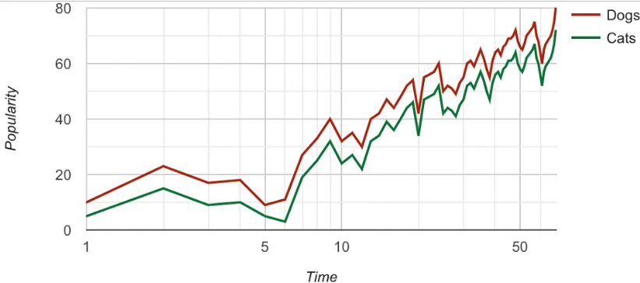
Рисунок 1 – Линейная диаграмма
  - Гистограмма (Histograms). Показывает распределение одной количественной переменной, частоту встречаемости значений в диапазонах (рис. 1).
  - Столбчатая диаграмма (Column Chart). Подходит для сравнения дискретных категорий. Используется для сопоставления показателей по отдельным группам (продажи по регионам, количество пользователей по платформам) (рис. 1).
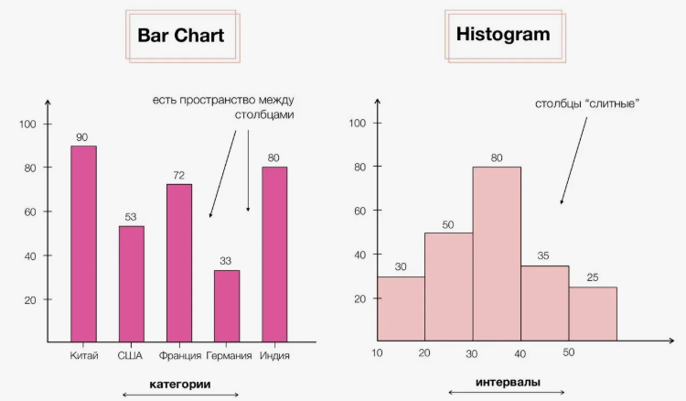
Рисунок 1 – Столбчатая диаграмма (слева). Гистограмма (справа)
  - Линейчатая диаграмма (Horizontal Bar Chart). То же, что и столбчатая, но с горизонтальным расположением полос. Когда категории имеют длинные названия или их много — так удобнее читать подписи (рис. 1).
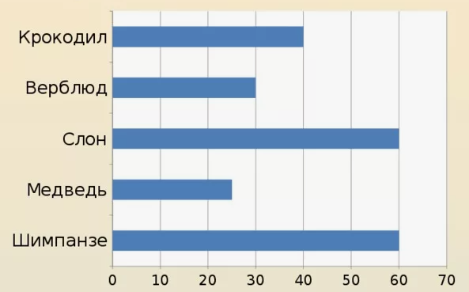
Рисунок 1 – Линейчатая диаграмма
  - Диаграмма рассеяния / Точечная диаграмма (Scatter Plot). Показывает взаимосвязь между двумя количественными переменными. Помогает выявить корреляцию между переменными и выбросы (рис. 1).
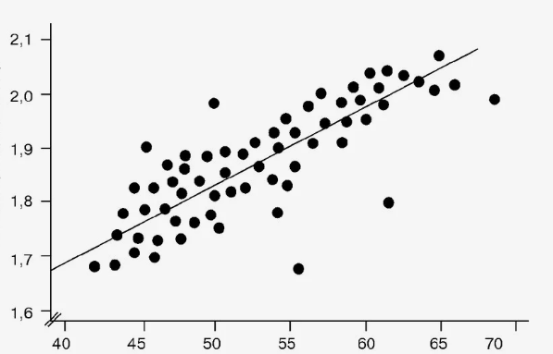
Рисунок 1 – Диаграмма рассеяния
  - Круговая диаграмма (Pie chart). Подходит для демонстрации частей целого. Рекомендуется использовать при числе категорий ≤ 5. У круговой диаграммы есть и другие формы визуализации данных, часто они помогают лучше решать задачу. Например, диаграмма-пончик хороша, потому что человек легче ориентируется в длине окружности, чем в площади, и сразу видит различия (рис. 1).
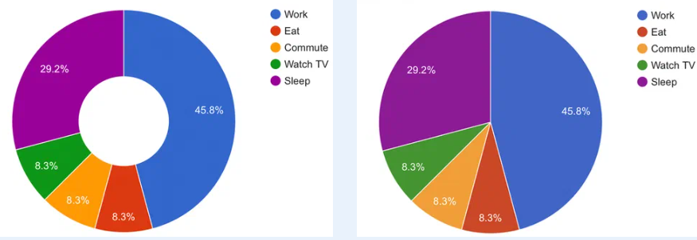
Рисунок 1 – Круговая диаграмма
  - Тепловая карта (Heatmap). Графическое представление матрицы данных, где цветовая шкала показывает степень взаимосвязи между переменными. Помогает выявить паттерны и зависимости в больших наборах данных (рис. 1).
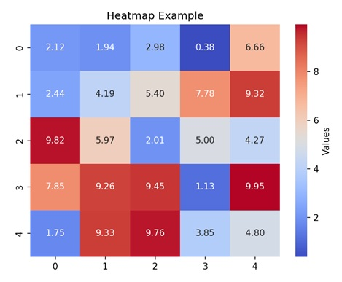
Рисунок 1 – Тепловая карта
  - Ящик с усами (Box plot). Демонстрируют распределение числовых данных через квартили, выбросы и медиану. Позволяет эффективно анализировать вариативность и симметричность данных (рис. 1).
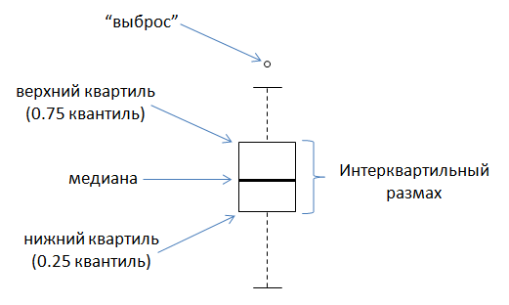
Рисунок 1 – Ящик с усами
Выбор оптимального способа визуализации данных зависит от цели анализа (распределение, сравнение, взаимосвязь, структура). Чтобы упростить выбор подходящего метода, в Приложении А представлена схема (рис. 1), которая систематизирует соответствие между аналитической задачей и рекомендуемым типом визуализации.

Предварительная обработка данных
https://farabi.university/storage/files/34442989936902656befc84344965266_%D0%9B%D0%B5%D0%BA%D1%86%D0%B8%D1%8F%203.pdf?ysclid=mqc1ttb232946538569
и источники из этой лекции:
1. Хэн, Дж., Камбер, М., Пей, Дж. Интеллектуальный анализ данных: концепции и методы. — М.: Вильямс, 2019.
2. Géron, A. Hands-On Machine Learning with Scikit-Learn, Keras & TensorFlow. — O’Reilly, 2022.
3. Witten, I. H., Frank, E., Hall, M. A. Data Mining: Practical Machine Learning Tools and Techniques. — Morgan Kaufmann, 2017.
4. Bishop, C. M. Pattern Recognition and Machine Learning. — Springer, 2016.
5. Aggarwal, C. C. Data Mining: The Textbook. — Springer, 2015.

https://habr.com/ru/companies/skillfactory/articles/848858/
На этапе анализа можно выявить множество проблем, которые потребуют дальнейшей предобработки.
Предобработка — это подготовка набора данных перед загрузкой в модель машинного обучения.
Основные цели предварительной обработки данных — обработка пропущенных значений, работа с выбросами, исправление несоответствий и преобразование данных в удобный для использования формат.
По оценкам специалистов, до 70–80% времени работы аналитика уходит на подготовку и очистку данных, и лишь 20–30% — на построение моделей и интерпретацию результатов.
Вот ключевые шаги [6]:
Tukey, J.W.: Exploratory data analysis: past, present and future. Defense
Technical Information Center (1993)

Очистка данных
Цель этапа — устранить пропуски, ошибки и выбросы для повышения качества датасета и улучшения точности предсказаний модели. Пропуски могут возникать из‑за отсутствия информации, сбоев при сборе данных, человеческого фактора или технических неполадок.
Основным методом очистки данных является обработка пропущенных значений (рис. 1):
  - Удаление строк или столбцов с пропусками
Если пропуски встречаются редко в каком‑либо признаке и не несут существенной информации, соответствующие строки допустимо удалить. При значительном числе пропусков в столбце его также можно исключить из анализа. Этот подход оправдан при достаточном объёме данных, когда потеря части записей не скажется на итогах исследования.
  - Заполнение пропусков
- Предыдущим/последующим значением
- Средним/медианой — для числовых данных, модой — для категориальных. Медиана предпочтительнее при наличии выбросов, так как менее чувствительна к экстремальным значениям.
- Специальным значением — пропуски заменяются осмысленными константами. Например, «неизвестно» для категориальных признаков или «0» для числовых (если это оправдано контекстом данных).
- Прогнозирование пропусков с помощью машинных моделей. Например, методом ближайших соседей (KNN) (требует предварительной обработки: категориальные признаки нужно закодировать или удалить, поскольку метод работает только с числовыми данными). Эффективно, если признаки взаимосвязаны.
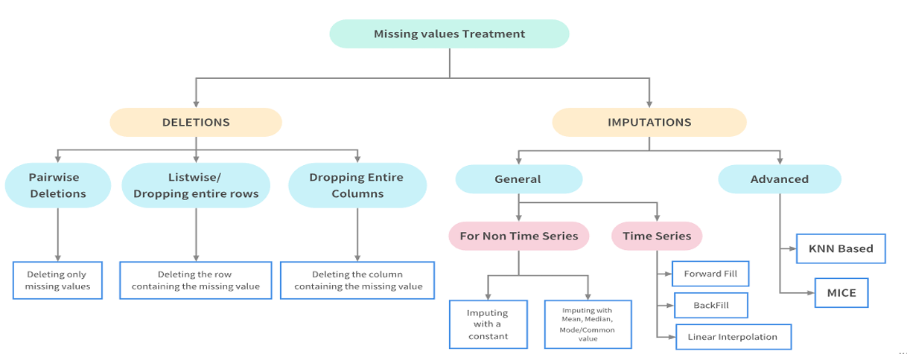
Рисунок 1 – Методы обработки пропущенных значений
Ещё одним методом очистки данных является обработка выбросов.
Выбросы — это значения, которые сильно отличаются от остальных данных. Они могут находиться далеко от большинства и обычно возникают из-за ошибок сбора данных или редких, необычных событий. Могут привести к неверным выводам модели, затрудняя выделение значимых признаков. Например, если использовать алгоритм линейной регрессии — он пытается найти линию, которая минимизирует ошибки между прогнозом и фактом. Выбросы, которые сильно отличаются от остальных данных, могут «тянуть» эту линию и искажать результат.
Обнаружить выбросы поможет, например, визуализация Box plot («Ящик с усами») или метод межквартильного размаха (IQR).
Обработка выбросов:
- Удаление выбросов: если выбросы — это результат ошибок или они не отражают реальные данные, их можно удалить
- Трансформация данных: если выбросы связаны с высокой вариативностью признака, можно использовать логарифмическую (только для положительных значений) или другую нелинейную трансформацию. Логарифмирование помогает уменьшить влияние больших значений и сделать распределение данных более симметричным.
К очистке данных также относится удаление дубликатов. Заключается в поиске и исключении идентичных или почти идентичных записей в наборе данных. Это устраняет избыточность, снижает искажение результатов анализа и экономит ресурсы при обработке.
Некоторые ошибочные значения удобно просто заменить на NaN и обработать как пропуски.

Кодирование категориальных признаков
https://blog.skillfactory.ru/kategorialnye-priznaki-v-machine-learning/
https://4brain.ru/aibasics/data.php
https://sky.pro/wiki/analytics/target-encoding-effektivnaya-strategiya-kodirovaniya-kategorialnyh-dannyh/
Категориальные признаки — данные, принимающие значения из ограниченного набора категорий:
  - номинальные (без порядка): цвет, город, тип товара;
  - порядковые (с естественным порядком): уровень образования (среднее, бакалавр, магистр), оценка (1–5).
Категориальные признаки преобразуются в числовую форму, потому что большинство алгоритмов машинного обучения могут работать только с числовыми данными.
Для этого используют несколько методов:
  - Label Encoding
Просто присваивает каждой категории произвольное число (0, 1, 2, ...). Порядок присвоения обычно определяется алфавитной сортировкой категорий или порядком их появления в данных.
Например, категории ["Высокий", "Низкий", "Средний"] могут получить коды [0, 1, 2] соответственно. Это создаёт ложную числовую связь: модель может решить, что «Низкий» (1) «больше» «Высокого» (0), хотя в реальности это не так.
Подходит для номинальных данных.
  - Ordinal Encoding
Явно кодирует порядковые отношения между категориями. Пользователь сам задаёт порядок, который отражает реальную логику данных (например, «Низкий» < «Средний» < «Высокий»).
Для тех же категорий можно задать словарь: {'Низкий': 0, 'Средний': 1, 'Высокий': 2}. Теперь кодирование отражает истинную иерархию.
Подходит для порядковых данных.
  - One‑Hot Encoding
Для каждой категории создается отдельный бинарный столбец (0 или 1). Походит для номинальных признаков с небольшим числом уникальных значений (пол, цвет, день недели). При большом количестве уникальных категорий резко увеличивает размерность данных и тогда лучше использовать альтернативы, например, Target Encoding.
  - Target Mean Encoding
Категория заменяется средним значением целевой переменной для этой категории. Используется для номинальных признаков с высокой кардинальностью (города, ID пользователей), особенно с древовидными моделями (XGBoost). Есть риск переобучения.
  - Frequency Encoding
Категория заменяется частотой её встречаемости в датасете. Используется, когда важна распространённость категории (редкие/частые события). Нужно учесть, что разные категории могут получить одинаковый код.
  - Binary Encoding
Категории сначала кодируются числами (как в Label Encoding), затем переводятся в двоичную (бинарную) систему счисления. Полученное двоичное число разбивается на отдельные разряды — каждый разряд становится новым бинарным признаком (столбцом) в датасете.

Масштабирование
Масштабирование нужно для приведения числовых признаков к единому масштабу, чтобы все признаки вносили одинаковый вклад в обучение модели. Без нормализации признаки с большим диапазоном значений будут иметь больший «вес», искажая результаты.
Масштабирование важно для алгоритмов, чувствительных к масштабу признаков, таких как линейная регрессия, SVM и KNN, чтобы улучшить их сходимость.
Основные методы:
  - Нормализация (Min‑Max Scaling). Преобразует данные в диапазон [0, 1]. Из минусов чувствительность к выбросам (выбросы «сжимают» остальные значения).
  - Стандартизация (Z‑score Normalization / StandardScaler). Преобразует данные к распределению со средним 0 и стандартным отклонением 1.
  - Robust Scaling. Использует медиану и межквартильный размах (IQR), что делает метод устойчивым к выбросам.
  - MaxAbs Scaling. Делит каждое значение на максимальное абсолютное значение признака. Чувствителен к выбросам.

Инжиниринг признаков (Feature Engineering)
Feature Engineering — процесс создания, преобразования и отбора признаков (features, фич) для улучшения качества моделей машинного обучения. Признаки (фичи) — это переменные (столбцы в таблице), описывающие свойства объектов.
Ключевая идея: не просто использовать сырые данные, а преобразовать их так, чтобы модель лучше улавливала закономерности.
Инженерия признаков включает [9]:
Gupta, R., Jain, T., Sinha, A., Tanwar, V.: Review on customer segmentation methods using machine learning. In: International Conference on IoT, Intelligent Computing and Security: Select Proceedings of IICS 2021, pp. 397-411 (2023). Springer
  - Создание новых признаков на основе существующих (с помощью арифметических операций, агрегации и т. п.) (например, «цена за квадратный метр»).
- арифметические комбинации (например, доход / возраст);
- полиномиальные признаки (x, x², x³);
- агрегации (среднее, сумма, максимум по группам).
  - Дискретизация данных (разделение числовых признаков на категории) (например, группировка возраста людей на «молодой», «взрослый», «пожилой»).
  - Извлечение временных признаков (например, выделение дня недели или месяца из даты).

Машинное обучение
https://elar.urfu.ru/bitstream/10995/88687/1/978-5-7996-3015-7_2020.pdf?ysclid=mqdeai94ka991099271
https://education.yandex.ru/handbook/ml?ysclid=mqde9ah0wf666593151
https://datafinder.ru/services/mashinnoe-obuchenie-dlya-lyudey
классные ссылки, потом надо почитать

Алгоритмы машинного обучения
Машинное обучение (англ. machine learning, ML) — это раздел искусственного интеллекта, в котором компьютерные системы учатся решать задачи без явных инструкций программиста. [1] Вместо того чтобы прописывать алгоритм действий для каждого случая, специалист передаёт машине данные, а она сама находит в них закономерности и делает выводы. В отличие от традиционного программирования, где работает схема «данные + алгоритм = результат», в машинном обучении формула другая: «данные + результат = алгоритм».
Основные типы обучения [1] (рис. 1):
  - С учителем. Модель обучается на размеченных данных (есть входные данные и правильные ответы). Решает задачи:
  - классификации (отнесение к классу: спам/не спам, диагноз есть/нет);
  - регрессии (прогнозирование непрерывных значений: цена дома, курс акций).
  - Без учителя. Работает с неразмеченными данными, ищет скрытые структуры:
  - кластеризация (группировка схожих объектов);
  - снижение размерности (упрощение данных);
  - обнаружение аномалий.
  - С подкреплением. Агент учится взаимодействовать со средой через награды/штрафы (игры, робототехника, управление трафиком).
  - Ансамблевые методы. Комбинация нескольких моделей для повышения точности.
  - Нейросети и глубокое обучение. Использование многослойных нейронных сетей для сложных задач (распознавание изображений, речи).
Рассмотрим алгоритмы каждого из типов обучения.
Обучение с учителем:
  - Линейная регрессия. Прогнозирует непрерывные значения. Пример: предсказание цены квартиры по площади и расположению.
  - Логистическая регрессия. Классифицирует объекты на 2+ класса. Пример: оценка кредитного риска (да/нет).
  - Метод опорных векторов (SVM). Строит гиперплоскость для разделения классов. Эффективен при малом объёме данных.
  - Деревья решений. Принимает решения по правилам «если-то». Просто интерпретировать, но склонно к переобучению.
  - Случайный лес (Random Forest). Ансамбль деревьев решений. Повышает точность и устойчивость.
  - Наивный байесовский классификатор. Основан на теореме Байеса. Быстрый, но предполагает независимость признаков. Пример: фильтрация спама.
  - K‑ближайших соседей (KNN). Классифицирует объект по соседним точкам. Просто, но ресурсоёмко.
Обучение без учителя:
  - K‑means. Разделяет данные на K кластеров, минимизируя расстояние до центров. Итеративный алгоритм.
  - Иерархическая кластеризация. Создаёт древовидную структуру кластеров (агломеративный/дивизивный подходы).
  - DBSCAN. Группирует точки по плотности, выявляет выбросы. Не требует задания числа кластеров.
  - Анализ главных компонент (PCA). Снижает размерность данных, сохраняя максимум информации.
  - Автоэнкодеры. Нейросети для сжатия данных и обнаружения аномалий.
Ансамблевые методы:
  - Bagging (бэггинг). Обучает множество моделей на подвыборках данных. Пример: Random Forest.
  - Boosting. Последовательно исправляет ошибки предыдущих моделей:
  - AdaBoost — корректирует веса сложных примеров;
  - XGBoost — оптимизированный градиентный бустинг;
  - LightGBM — быстрый алгоритм от Microsoft;
  - CatBoost — обработка категориальных признаков (Яндекс).
  - Stacking. Комбинация моделей через мета‑модель для финального прогноза.
Глубокого обучения:
  - Полносвязные сети (MLP). Базовые нейросети для классификации/регрессии.
  - Свёрточные сети (CNN). Для изображений (распознавание объектов, лиц).
  - Рекуррентные сети (RNN). Обрабатывают последовательности (текст, речь):
  - LSTM — решает проблему исчезающего градиента;
  - GRU — упрощённая версия LSTM.
  - Трансформеры. Современные архитектуры для NLP (BERT, GPT).
Выбор алгоритма машинного обучения определяется целым рядом факторов: типом решаемой задачи (классификация, регрессия, кластеризация), объёмом и качеством имеющихся данных, необходимостью интерпретировать результаты работы модели, доступными вычислительными ресурсами, а также требованиями к скорости её работы — как на этапе обучения, так и при выполнении предсказаний.
С учётом перечисленных факторов можно сформулировать следующие рекомендации по выбору алгоритма машинного обучения:
1. По типу задачи:
  - классификация: логистическая регрессия, SVM, случайный лес, XGBoost;
  - регрессия: линейная регрессия, регрессия опорных векторов, градиентный бустинг;
  - кластеризация: K‑means, DBSCAN, иерархическая кластеризация;
  - снижение размерности: PCA, t‑SNE, UMAP.
2. По объёму данных:
  - небольшой объём (< 10 тыс. строк): линейные модели, деревья решений, SVM;
  - большой объём (> 50–100 тыс. строк): ансамбли (случайный лес, бустинг), нейронные сети;
  - зашумлённые данные или выбросы: ансамбли деревьев, методы с регуляризацией (Lasso, Ridge).
3. По интерпретируемости:
  - важно понимать логику решения (финансы, медицина): линейные модели, деревья решений;
  - приоритет — точность: ансамбли (XGBoost, CatBoost), глубокие нейронные сети.
4. По ресурсам и скорости:
  - ограниченные ресурсы / реальное время: линейные модели, лёгкие деревья, LightGBM;
  - достаточно ресурсов / офлайн‑задачи: глубокие сети, сложные ансамбли.
5. По типу данных:
  - табличные: CatBoost, XGBoost, случайный лес;
  - изображения: CNN (ResNet), Vision Transformers (ViT);
  - текст/речь: трансформеры (BERT, GPT), LSTM;
  - временные ряды: ARIMA, Prophet, LSTM.

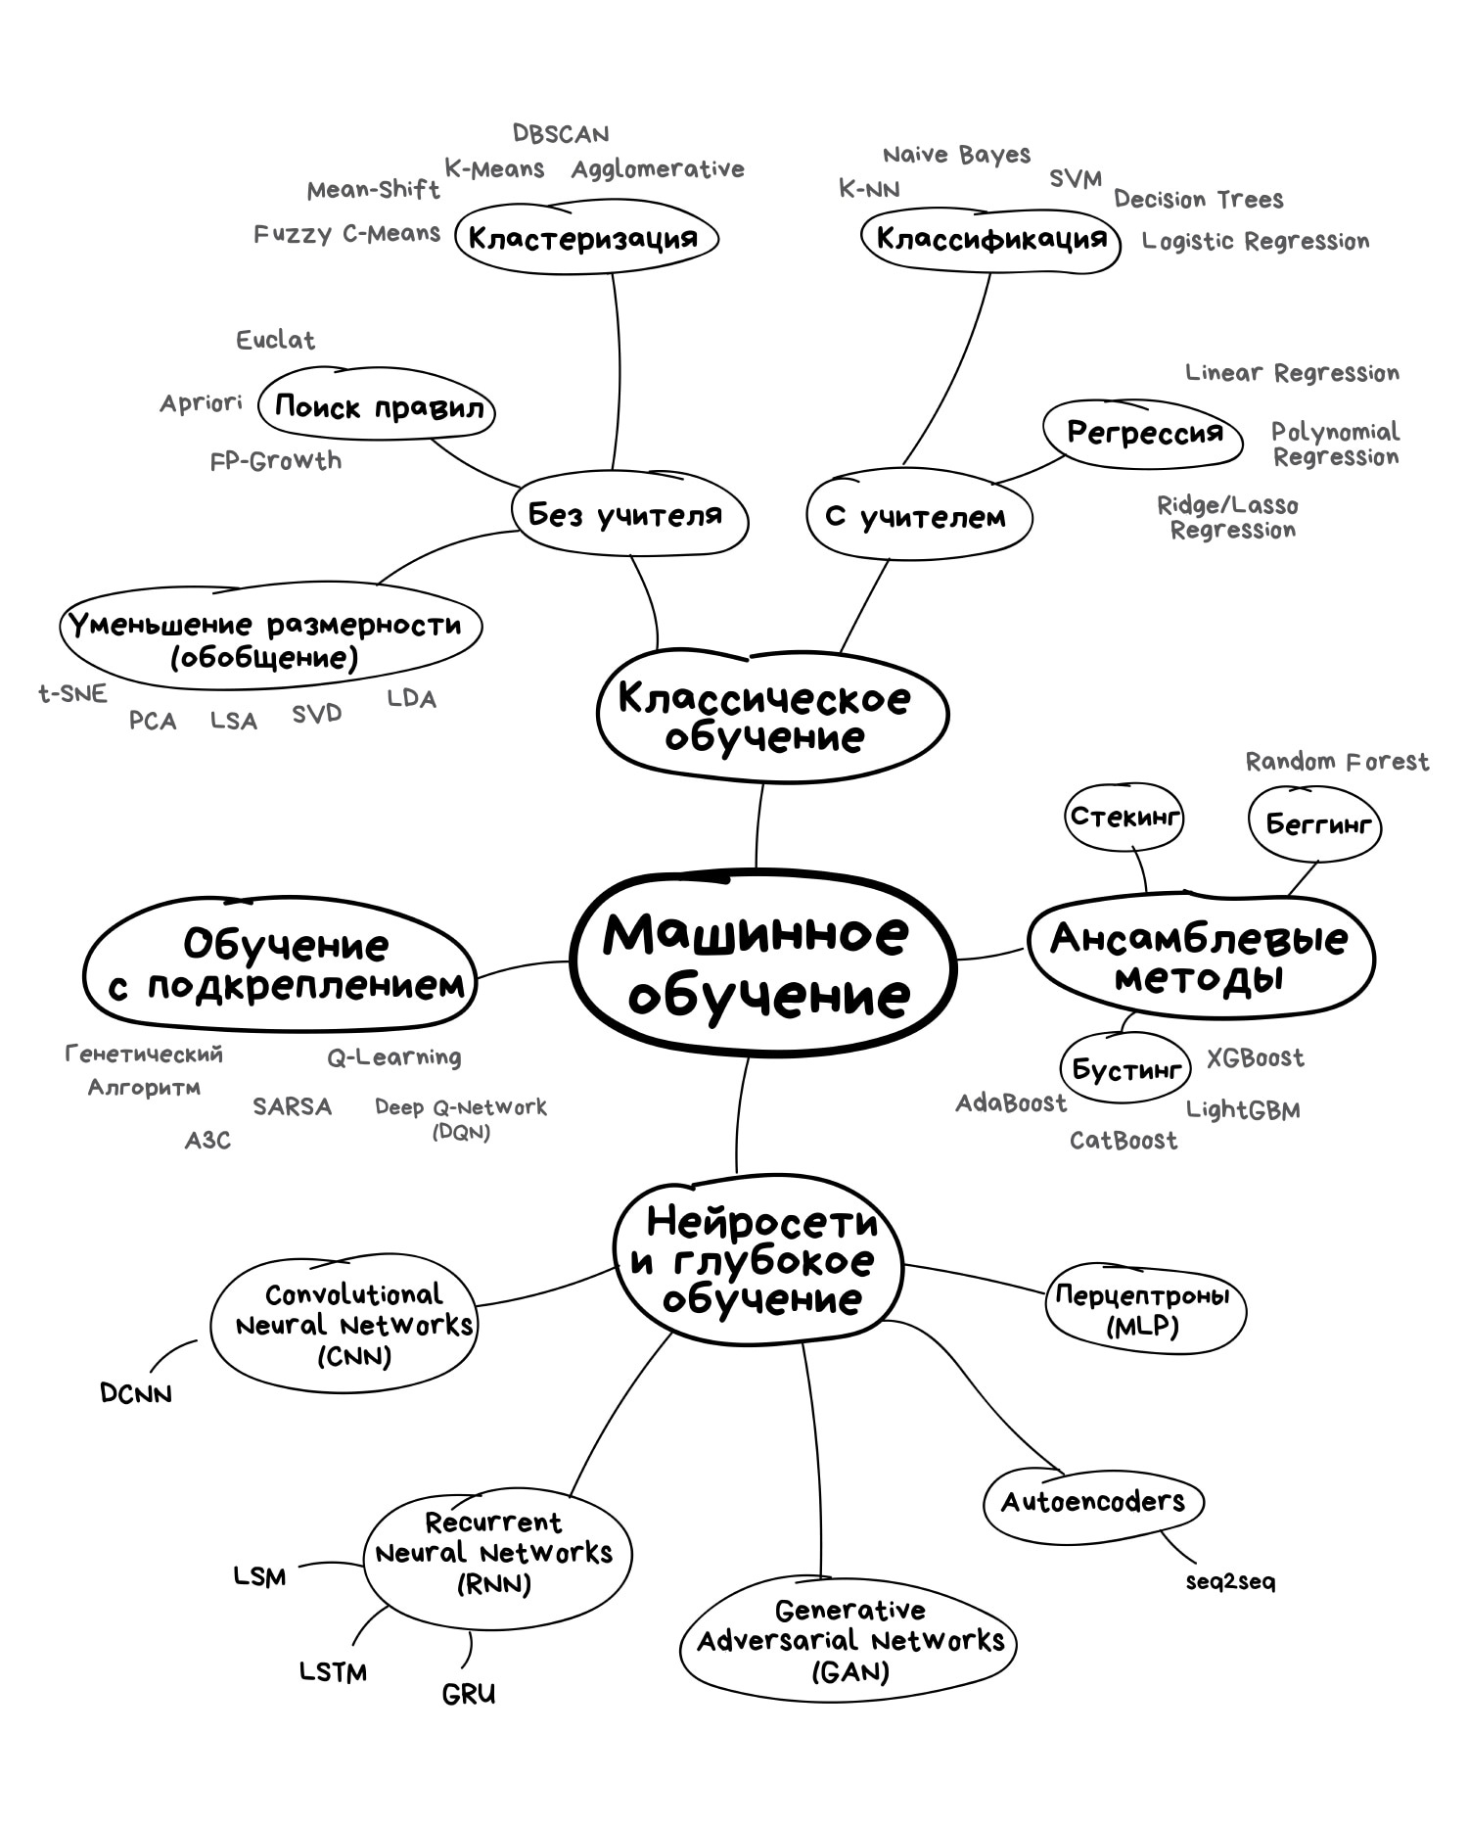

Метрики качества модели
Для задач классификации:
Матрица ошибок (Confusion Matrix) (рис. 1), в которой представлены:
TP (True Positive) — верно предсказанные положительные случаи;
TN (True Negative) — верно предсказанные отрицательные случаи;
FP (False Positive) — отрицательные случаи, ошибочно предсказанные как положительные («ложная тревога»);
FN (False Negative) — положительные случаи, ошибочно предсказанные как отрицательные («пропуск цели»).
Accuracy (точность) — доля правильных предсказаний среди всех. Подходит для сбалансированных данных (примерно равное число объектов в каждом классе). Может быть обманчивой при дисбалансе классов (например, если 95% объектов относятся к одному классу, модель, всегда предсказывающая этот класс, покажет Accuracy = 95 %, хотя фактически бесполезна).
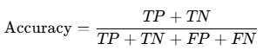
Precision (точность в узком смысле) — доля верных положительных предсказаний среди всех положительных прогнозов модели. Важна, когда цена ложной тревоги высока (спам‑фильтры, системы безопасности).
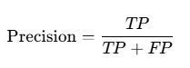
Recall (полнота) — доля найденных положительных случаев среди всех реальных положительных. Критична, когда важно не пропустить положительный случай (медицинская диагностика, обнаружение атак).
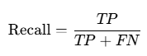
F1‑score — гармоническое среднее Precision и Recall (баланс между ними). Полезен для несбалансированных данных. Диапазон: 0 — 1 (чем ближе к 1, тем лучше).
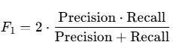
ROC‑AUC — площадь под ROC‑кривой. Оценивает способность модели разделять классы независимо от порога. Диапазон от 0,5 (случайное угадывание) до 1,0 (идеальная модель). Подходит для бинарной классификации, особенно при дисбалансе классов.
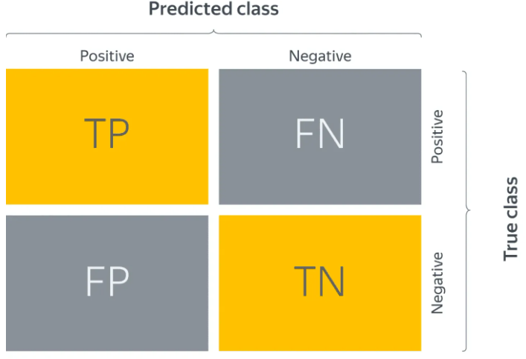
Рисунок 1 – Матрица ошибок для бинарной классификации
Для задач регрессии:
MSE (Mean Squared Error, среднеквадратичная ошибка) — среднее квадратов отклонений предсказаний от истинных значений. Подходит, когда нужно усилить влияние больших ошибок (они возводятся в квадрат). Чувствительна к выбросам.
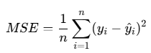
RMSE (Root MSE) — квадратный корень из MSE, чтобы получить ошибку в тех же единицах измерения, что и исходная целевая переменная.
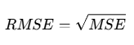
MAE (Mean Absolute Error, средняя абсолютная ошибка) — среднее абсолютных отклонений. Менее чувствительна к выбросам, чем MSE.
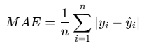

Библиотеки в Python для анализа данных
тут вся инфа отсюда (если надо будет больше объёма, то оттуда брать): https://practicum.yandex.ru/blog/biblioteki-python-dlya-data-science/
(тут можно некоторые слишком профессиональные библиотеки убрать)
Язык программирования Python часто используют аналитики данных. Для этого в нем существуют расширения — библиотеки, наборы готовых инструментов для более эффективной работы.
Вот список [1]:
  - Pandas: для подготовки данных.
Прежде чем анализировать данные, их нужно подготовить: собрать, очистить от ошибок и дублей, структурировать. Чтобы быть уверенными в результате по окончании анализа, важно убедиться в качестве данных вначале. Библиотека для анализа данных на Python pandas помогает преобразовывать структурированные данные и содержит встроенные инструменты для их очистки.
С её помощью можно:
- Индексировать, переименовывать, сортировать и объединять массивы данных.
- Обновлять, добавлять и удалять данные.
- Восстанавливать и обрабатывать недостающие данные.
- Визуализировать данные.
  - NumPy: для углублённых расчётов.
После того как библиотека pandas помогла убедиться в качестве данных, можно перейти к расчётам. В Excel пришлось бы объединять, суммировать и делить, а в Python может хватить одной строки записи, чтобы сделать расчёт по таблице из 10 000 строк. В этом помогает библиотека NumPy. Она считается одной из основных библиотек Python для анализа данных.
С её помощью можно:
- Умножать, добавлять, выравнивать, индексировать массивы, проводить их срезы, изменять форму.
- Создавать стековые и широковещательные массивы, разбивать их на секции.
- Проводить вычисления по формулам линейной алгебры, которые нужны для сложного анализа данных на Python.
  - SciPy: для математических операций.
С увеличением опыта специалиста будут усложняться и задачи: придётся прибегать к линейной алгебре, интерполяции, интеграции, статистике и другим сложным математическим операциям. В этом специалисту по анализу данных помогает библиотека SciPy, которая построена на базе массивов и функций NumPy.
С её помощью можно:
- Проводить сложные математические вычисления: например, решать дифференциальные уравнения или находить численное решение интегралов.
- Обрабатывать изображения.
- Работать с генетическими алгоритмами.
- Проводить сложные инженерные вычисления.
  - Matplotlib: для визуализации.
После анализа данные нужно представить в удобном для восприятия виде. Для этого используют инструменты визуализации. Они есть в некоторых других пакетах, но Matplotlib поддерживает максимум различных графиков и диаграмм.
С её помощью можно:
- Строить 2D-фигуры.
- Формировать на основе данных линейные, точечные, столбчатые, круговые и другие диаграммы.
- Рисовать контурные графики.
- Формировать поля векторов и спектрограммы.
- Быстро встраивать визуализацию в сервисы, программы и приложения.
  - Seaborn: для расширенной визуализации.
Эта библиотека — расширение Matplotlib. Она позволяет создавать более привлекательные и простые для восприятия графики, которые удобнее строить и демонстрировать.
С её помощью можно:
- Вычислять и визуализировать корреляции — соотношения между разными данными.
- Анализировать и сравнивать данные между собой, строить графики по этому анализу.
- Создавать графики, подходящие для демонстрации визуализации анализа тем, кто не слишком глубоко разбирается в данных.
  - Statsmodels: для статистического анализа.
В Python очень мало встроенных инструментов для статистического анализа — этим он уступает некоторым другим языкам для анализа данных, например R. Библиотека statsmodels исправляет этот недостаток. Она объединяет графические возможности Matplotlib, инструменты подготовки данных pandas и математический функционал NumPy и SciPy. В неё встроены некоторые возможности библиотеки Patsy, которые позволяют реализовать формулы из языка R.
С её помощью можно:
- Строить сложные статистические модели, например линейную регрессию.
- Проводить статистические тесты.
- Вычислять корреляцию.
- Строить обобщённые линейные и байесовские модели.
- Проверять гипотезы различными методами.
  - Plotly: для трёхмерной визуализации.
Иногда для аналитики необходимы не просто графики и диаграммы, а более сложные конструкции: карты, трёхмерные диаграммы и другие сущности. Plotly поддерживает практически все виды визуализаций, которые используют в науке и анализе данных. Изюминка библиотеки Plotly — в её интерактивности: можно водить по графику мышкой и видеть значения срезов данных.
С её помощью можно:
- Строить любые обычные диаграммы и графики: круговые, Ганта, древовидные.
- Формировать научные карты: тепловые, контурные, логарифмические, с полями векторов.
- Строить финансовые графики.
  - Bokeh: для интерактивной визуализации в вебе.
Часто результаты анализа данных нужно продемонстрировать в каком-либо приложении. Чтобы сделать это напрямую, можно использовать Bokeh — библиотеку, которая позволяет создавать интерактивные графики и сразу публиковать их в веб-сервисах.
С её помощью можно:
- Быстро встроить симпатичный интерактивный график в веб-страницу. Он будет автоматически обновляться при изменении данных и поддерживать сортировку, срезы или другие инструменты.
- Строить графики на основе данных, импортированных из разных источников.
- Проводить простой анализ данных, например вычислять корреляции.
  - Scikit-learn: для машинного обучения. (может библиотеки для МО отдельно)
Обычно моделями машинного обучения занимаются специалисты по Data Science, однако аналитикам тоже иногда приходится иметь с ними дело. Как правило, для их написания и настройки используют scikit-learn. Это одна из основных библиотек Python для Data Science.
С её помощью можно:
- Создавать машинные модели для классификации, кластеризации, сегментации, визуализации данных и других манипуляций.
- Выбирать модели из нескольких.
- Настраивать параметры и особенности модели.
- Предварительно обрабатывать входные данные для обучения.

Обзор существующих (современных) систем и методов автоматизации аналитических задач / процессов
Для всестороннего анализа предметной области и обоснования актуальности разрабатываемых в рамках данной работы решений был проведён сравнительный анализ существующих программных платформ, предназначенных для решения задач аналитики и машинного обучения. Выборка была разделена на две категории: отечественные разработки, представляющие особый интерес в контексте импортозамещения и соответствия требованиям российского законодательства, и зарубежные аналоги, являющиеся признанными лидерами мирового рынка.
Сравнительный анализ проводился по ключевым функциональным критериям, определяющим возможности платформы на различных этапах жизненного цикла аналитики данных. Для систематизации результатов сравнения были составлены сводные таблицы (Таблица 1 и Таблица 2), где каждая платформа оценивалась по единой методологии.
Ниже приводится описание столбцов, используемых в представленных таблицах:
  - Аналитика (EDA — Exploratory Data Analysis).
- Данный столбец характеризует наличие и развитость инструментов для первичного исследования данных, поиска аномалий и выявления базовых статистических закономерностей.
- Значения: «−» (Отсутствует), «+» (Базовая), «++» (Продвинутая).
  - Преобразование данных.
- Данный столбец характеризует наличие и развитость инструментов для очистки данных (удаление дубликатов, обработка пропусков), нормализации, агрегации, создания новых признаков.
- Значения: «−» (Отсутствует), «+» (Базовая), «++» (Продвинутая).
  - Машинное обучение (ML — Machine Learning).
- Данный столбец характеризует наличие и развитость инструментов для построения и применения предиктивных моделей.
- Значения: «−» (Отсутствует), «+» (Базовая), «++» (Продвинутая).
  - Визуализация и отчётность.
- Данный столбец характеризует наличие и развитость возможности системы по созданию наглядных представлений данных, включая интерактивные графики, дашборды и отчёты для представления результатов анализа конечному пользователю.
- Значения: «−» (Отсутствует), «+» (Базовая), «++» (Продвинутая).
  - Основной интерфейс (UI).
- Данный столбец описывает способ взаимодействия пользователя с системой. Включает тип интерфейса: визуальный конструктор (например, Drag-and-Drop), редактор кода (например, Jupyter Notebook, SQL, R) или гибридное решение, сочетающее оба подхода.
- Значения: Визуальный конструктор, Код, Гибридный.
  - Возможность расширения через код.
- Данный параметр указывает на возможность доработки и расширения стандартного функционала платформы за счёт использования встроенных скриптовых языков (например, Python или R), что позволяет решать нестандартные аналитические задачи.
- Значения: Да, Нет.
Таблица 1 – Российские (отечественные) аналоги
Название | Аналитика  (EDA) | Преобразование данных | Машинное  обучение  (ML) | Визуализация | Основной  интерфейс  (UI) | Возможность  расширения  через код
Loginom | ++ | ++ | ++ | + | Визуальный конструктор | Да  (Python, R, SQL)
Форсайт | ++ | ++ | + | ++ | Визуальный конструктор | Да  (Python, R)
Visiology | + | + | − | ++ | Визуальный конструктор | Да  (Python)
Yandex DataLens | + | + | − | ++ | Визуальный конструктор | Нет
PolyAnalyst | ++ | ++ | + | + | Визуальный конструктор | Да  (встроенные скрипты)
Polymatica | + | + | − | ++ | Визуальный конструктор | Нет
Таблица 2 – Зарубежные аналоги
Название | Аналитика  (EDA) | Преобразование данных | Машинное  обучение  (ML) | Визуализация | Основной интерфейс (UI) | Возможность расширения через код
Alteryx | ++ | ++ | + | + | Визуальный конструктор | Да  (R, Python)
KNIME Analytics Platform | ++ | ++ | + | + | Визуальный конструктор | Да  (Python, R, Java, JavaScript)
Dataiku DSS | ++ | ++ | ++ | ++ | Гибридный | Да  (Python, R, SQL, Scala)
RapidMiner | ++ | + | ++ | + | Визуальный конструктор | Да  (Python, R)
SAS Visual Data Mining and Machine Learning | ++ | ++ | ++ | + | Гибридный (SAS Studio + визуальные инструменты) | Да  (SAS, Python, R)
IBM SPSS Statistics | ++ | + | + | + | Гибридный | Да  (Python, R, интеграция)
TIBCO Spotfire | + | + | −  (только при интеграции) | ++ | Визуальный конструктор | Да  (TIBCO Script, R, Python через API)
Anaconda (Platform) | ++ | ++ | ++ | ++ | Код  (Jupyter, Spyder,  VS Code) | Да  (нативный Python/R)
Sisense | + | ++ | +/− | ++ | Гибридный (визуальный + ElastiCube) | Да  (JavaScript, REST API)
Power BI | + | ++ | +/− | ++ | Визуальный конструктор | Да  (DAX, R, Python)
Tableau | + | + | − | ++ | Визуальный конструктор | Да  (поддержка R/Python через интеграцию)
DataRobot | − | + | ++ | + | Гибридный | Да  (API, MLOps)

Ключевые выводы из таблицы:
- Разделение на BI и ML: Платформы четко делятся на те, где сильна визуализация (Power BI, Tableau, TIBCO Spotfire), и те, где силен машинный обучение (Dataiku, RapidMiner, DataRobot, SAS).
- Универсальные платформы: KNIME, Alteryx и Dataiku предлагают наиболее полный цикл — от подготовки данных до построения моделей и их внедрения.
- Инструменты для программистов: Anaconda стоит особняком, так как это не low-code платформа, а среда для работы с языками программирования.
- Drag-and-Drop: Большинство современных платформ для бизнес-пользователей (Alteryx, KNIME, Power BI) используют визуальный интерфейс, чтобы снизить порог входа. Однако специализированные инструменты (SAS, Anaconda) требуют написания кода для полного раскрытия их потенциала
Рассмотрим наиболее популярные платформы уровня «No-Code / Low-Code». Эти инструменты идеальны для тех, кто не хочет или не умеет программировать. Интерфейс построен по принципу «Drag-and-Drop» (перетаскивание блоков).
- Loginom (рис. 1). Российская аналитическая low-code платформа от ООО «Аналитические технологии» (бывшая BaseGroup Labs), которая позволяет проводить анализ данных любого уровня сложности без программирования. Охватывает все этапы: от интеграции и очистки данных до построения моделей, прогнозирования и визуализации результатов. [1]
https://loginom.ru/platform?ysclid=mq8axhkuj736831793
https://www.osp.ru/articles/2022/1004/13056340?ysclid=mq8axiofl671933699
https://toolfox.ru/services/s/loginom
- KNIME Analytics Platform (рис. 1). Разработана в университете Констанца в Германии. Мощный визуальный редактор. поддерживает модульный принцип построения аналитических процессов («строительные блоки»): загрузка данных -> очистка -> обучение модели. Идеально для автоматизации повторяющихся отчетов. [1]
https://sky.pro/wiki/media/chto-takoe-knime-i-kak-ego-ispolzovat/?ysclid=mq8auoht7641180200
https://www.geeksforgeeks.org/data-analysis/what-is-knime-analytics-platform/?ysclid=mq8avurua20969709
https://openms.readthedocs.io/en/latest/tutorials/knime-user-tutorial/knime-gui.html
- Alteryx Designer (рис. 1). Промышленный стандарт для автоматизации подготовки данных (ETL) и предиктивной аналитики без кода. Очень популярен в крупном бизнесе. Инструмент выполняет 4 основные функции: комбинирование информации из разных источников в один, создание прогнозов, пространственный анализ и обмен идеями. [1]
https://startpack.ru/application/alteryxdes
https://biconsult.ru/products/alteryx-designer?ysclid=mq8b79bw10422615984
- DataRobot (рис. 1). Узкоспециализированная платформа. Её единственная и главная задача — автоматическое машинное обучение (AutoML). Она берёт на себя весь цикл создания модели: от проверки данных до развёртывания. Загружаете файл -> нажимаете одну кнопку «Start» -> получаете лучшую модель. Встроенные инструменты для EDA и визуализации служат лишь для подготовки данных к моделированию и оценки качества модели, а не для создания бизнес-отчётов. [1]
https://www.datarobot.com/
https://dzen.ru/a/ZnTgPXPgQi6i5-gn?ysclid=mq8b8s7p1i814944220
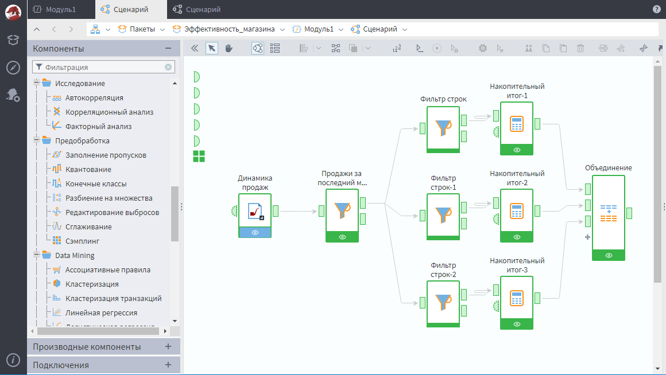
Рисунок 1 – Loginom. Интерфейс
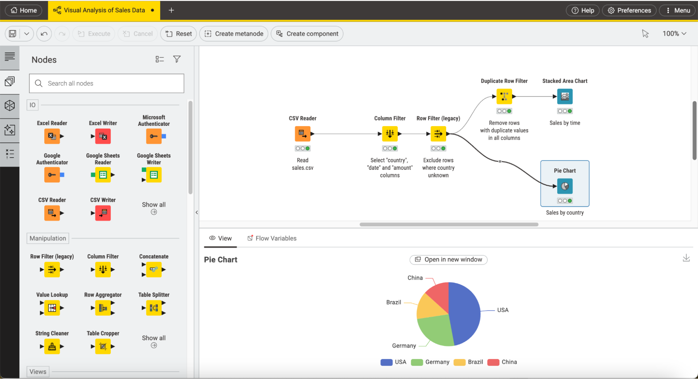
Рисунок 1 – KNIME Analytics Platform. Интерфейс
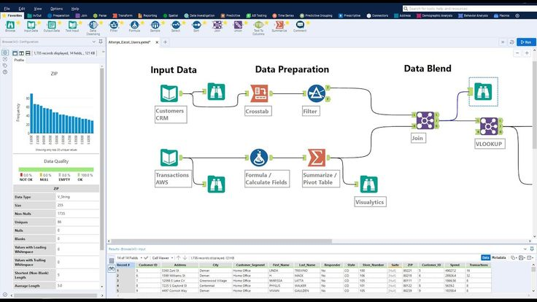
Рисунок 1 – Alteryx Designer. Интерфейс
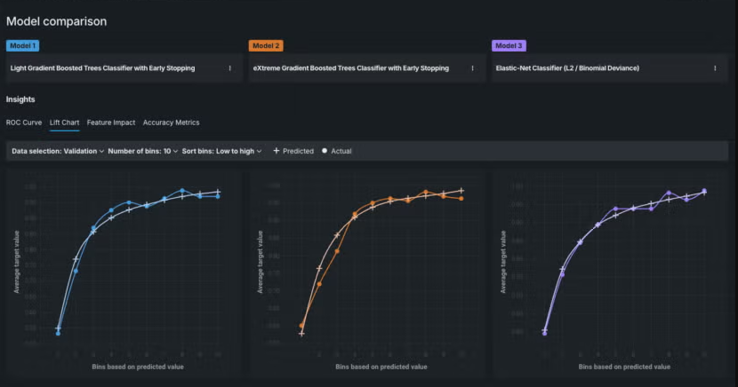
Рисунок 1 – DataRobot. Интерфейс

Выводы
Проведённый в первой главе анализ теоретических основ и современного состояния области позволяет заключить, что процесс создания эффективных аналитических решений представляет собой комплексный многоэтапный цикл. Качество итогового результата напрямую зависит от корректности выполнения каждого из этих этапов.
В частности, методы разведочного анализа данных (EDA) служат фундаментом всего исследования, позволяя не только понять структуру и свойства датасета, выявить скрытые закономерности, аномалии и взаимосвязи между признаками, но и сформировать обоснованные гипотезы для дальнейшего моделирования.
Последующая предобработка данных является критически важным шагом, нацеленным на повышение их качества: заполнение пропусков, кодирование категориальных признаков, нормализация или стандартизация числовых значений и борьба с выбросами напрямую влияют на производительность и стабильность моделей.
Центральное место в работе занимают сами алгоритмы машинного обучения и глубокого обучения, выбор которых определяется спецификой задачи (классификация, регрессия, кластеризация). Однако построение модели невозможно без применения надёжных методов оценки её качества и интерпретируемости результатов, что обеспечивает доверие к системе и возможность принятия взвешенных решений на основе её прогнозов.
Завершающим элементом представленного обзора выступает рассмотрение современных систем автоматизации аналитических процессов (AutoML), которые интегрируют все перечисленные этапы — от EDA и подготовки данных до подбора, оптимизации и развёртывания моделей — в единый сквозной конвейер. Это свидетельствует о переходе индустрии от ручного труда к интеллектуальным платформам, которые делают искусственный интеллект доступным для широкого круга пользователей и ускоряют извлечение ценной информации из данных.

МОДЕЛИРОВАНИЕ

Формулирование пользовательских требований и сценариев использования
Для понимания предметной области были проанализированы:
1. существующие рабочие процессы в сфере обработки данных и машинного обучения.
2. существующие решения и программные продукты, такие как Loginom, DataRobot, KNIME, Alteryx Designer и др., используемые в практике специалистов по данным, а также типичные сценарии использования подобных систем.
3. различные фреймворки для веб-разработки на языке Python: Django, Flask, FastAPI, Pyramid.
В результате был сформулирован следующий набор требований конечных пользователей, среди которых специалисты по данным с разным уровнем технической подготовки, к функциональности веб-приложения:
  - Интуитивно понятный и минималистичный интерфейс. Система должна обеспечивать простой, логичный и приятный для восприятия дизайн, минимальное количество элементов на экране, чтобы пользователь мог легко ориентироваться и выполнять задачи без необходимости обучения.
  - Модульная и расширяемая архитектура. Приложение должно иметь четкую структурную организацию, позволяющую добавлять новые функциональные блоки (например, новые виды анализа, инструменты моделирования или визуализации) без необходимости переработки всей системы, что обеспечит его актуальность и гибкость в будущем.
  - Адаптивный дизайн. Интерфейс должен корректно отображаться на различных устройствах (ПК, планшеты, смартфоны).
  - Поддержка документации и помощи. Встроенные подсказки и инструкции, что значительно упростит освоение и использование системы без необходимости обращения к внешней технической поддержке.
  - Обратная связь. Обеспечение визуальной обратной связи на каждом этапе: индикаторы загрузки, сообщения об успехе/ошибке, и прогресс-бары во время длительного AutoML-процесса.
  - Удобная загрузка и предварительный просмотр данных. Реализовать интерфейс для загрузки различных форматов данных (CSV, JSON), с возможностью предварительно просматривать содержимое, проверять метаинформацию (размер, типы, пропуски, уникальные значения), а также автоматически выявлять и отображать ошибки или несоответствия.
  - Обширный аналитический модуль. Предоставлять пользователю возможность быстро получать сводную информацию о датасете: статистические показатели, визуализации распределений (гистограммы, KDE, boxplot), корреляционные матрицы, обнаружение выбросов и пропусков, создание сводных таблиц и группировок, что позволит выявить основные закономерности и аномалии без необходимости ручного анализа.
  - Инструменты для предварительной обработки данных. Функции очистки (удаление или заполнение пропусков, исправление ошибок), кодирования категориальных признаков (OneHot, Label Encoding), масштабирования и нормализации признаков, а также создание новых признаков (feature engineering), которые напрямую влияют на качество моделей.
  - Встроенная поддержка машинного обучения с возможностью выбора и настройки моделей. Реализовать интерфейс для построения моделей (регрессия, классификация, кластеризация), с выбором алгоритмов (например, решающие деревья, случайный лес, SVM, нейронные сети), настройкой гиперпараметров вручную или автоматическим подбором, а также автоматической кросс-валидацией и оценкой качества (метрики такие как точность, F1-score, ROC-AUC).
  - Интерактивная визуализация результатов и моделей. Отображать важность признаков, границы классификации, графики ошибок и обучающих кривых, что поможет пользователю понять, как работают модели и насколько они точны. В отличие от статических изображений, интерактивные графики дают возможность пользователю взаимодействовать с графиками приближать, фильтровать и просматривать детали, что значительно повышает ценность этапа EDA.
  - Возможность экспорта результатов. Выгрузка графиков, таблиц, моделей и аналитических отчетов в различных форматах (CSV, Excel, PDF, PNG), что позволит использовать полученные результаты вне системы для презентаций, анализа или дальнейшей работы.
Проведённый анализ предметной области позволил сформировать чёткое понимание требований и ожиданий пользователей, архитектурных принципов системы, а также определить основные направления разработки веб-приложения, что создаст основу для дальнейшей реализации и тестирования системы. Такой подход обеспечит создание продукта, максимально соответствующего потребностям специалистов по данным и способного повысить эффективность их работы за счет автоматизации рутинных задач и упрощения доступа к аналитической информации. При этом важным аспектом является минимизация времени обучения новым инструментам и снижение барьера входа для пользователей с разным уровнем технической подготовки. (это можно вынести в вывод этого раздела)

Планирование функциональных возможностей
Таблица 2 – Функционал приложения
Разведочный анализ данных | - Просмотр общей информации о датасете (размер, типы данных, пропуски)  - Статистический анализ основных признаков (среднее, медиана, минимум, максимум, стандартное отклонение для числовых данных)  - Визуализация распределений признаков (гистограммы, KDE, boxplot)  - Анализ корреляций между признаками (корреляционная матрица, тепловая карта)  - Обнаружение выбросов и аномалий  - Проверка наличия пропущенных значений и их визуализация  - Анализ уникальных значений и частот  - Создание сводных таблиц и группировок для выявления закономерностей
Предварительная обработка данных | - Очистка данных (удаление или заполнение пропусков и ошибочных значений)  - Кодирование категориальных признаков (преобразует текстовые категории в числовой формат (OneHot, Label))  - Масштабирование и нормализация признаков  - Выделение и создание новых признаков (feature engineering)  - Удаление дубликатов  - Работа с временными рядами (сдвиги, скользящие окна)
Построение моделей и машинное обучение | - Обучение моделей классического машинного обучения:  - Линейная регрессия  - Логистическая регрессия  - Решающее дерево  - Случайный лес  - Градиентный бустинг  - Метод опорных векторов (SVM)  - K-ближайших соседей (KNN)  - Обучение моделей глубокого обучения:  - Многослойные нейронные сети  - Свёрточные нейронные сети (для изображений)  - Рекуррентные нейронные сети (для временных рядов)  - Трансформеры
Входным данным является набор данных в формате csv, excel или json.

1. Разведочный анализ данных
• Просмотр общей информации о датасете (размер, типы данных, пропуски)
• Статистический анализ основных признаков (среднее, медиана, минимум, максимум, стандартное отклонение для числовых данных)
• Визуализация распределений признаков (гистограммы, KDE, boxplot)
• Визуализация взаимосвязей признаков (диаграммы рассеяния)
• Анализ корреляций между признаками (корреляционная матрица, тепловая карта)
• Проверка наличия пропущенных значений и дубликатов
• Анализ уникальных значений и частот
• Создание сводных таблиц и группировок

2. Предварительная обработка данных

• Удаление выбранных столбцов
• Очистка данных от NaN
• Кодирование категориальных признаков (преобразует текстовые категории в числовой формат (Label))
• Масштабирование и нормализация признаков
• Выделение и создание новых признаков (feature engineering)
• Удаление дубликатов

3. Построение моделей и машинное обучение
• Обучение моделей классического машинного обучения:
o Линейная регрессия
o Логистическая регрессия
o Решающее дерево
o Случайный лес
o Градиентный бустинг
o Метод опорных векторов (SVM)
o K-ближайших соседей (KNN)
• Обучение моделей глубокого обучения:
o Многослойные нейронные сети
o Трансформеры
• Кросс-валидация и оценка качества моделей

Выбор метрик оценки качества модели
Каждая модель будет оцениваться по двум метрикам. Если значения первой метрики у нескольких моделей совпадают, пользователь сможет выбрать наиболее подходящую модель на основе второй метрики.
Для классификации выбраны Accuracy (доля правильных предсказаний) и матрица ошибок. Accuracy даёт быстрый общий балл, а матрица ошибок раскрывает детали — вместе они позволяют надёжно сравнивать модели в любых сценариях.
Для регрессии выбраны RMSE (корень из среднеквадратичной ошибки) и MAE (средняя абсолютная ошибка). Если две модели показывают одинаковый RMSE, сравнение по MAE покажет, у какой из них ошибки распределены более равномерно (без экстремальных выбросов). И наоборот: одинаковый MAE при разном RMSE укажет, какая модель чаще допускает крупные ошибки.

Проектирование архитектуры системы (Выбор технологий и инструментов (языки программирования, библиотеки, платформы)) и пользовательского интерфейса
В качестве основного инструмента для реализации серверной части (backend) был выбран современный язык программирования Python с использованием фреймворка Flask. Для визуализации данных и реализации пользовательского интерфейса (frontend) применялись технологии HTML, CSS и JavaScript. Хранение данных, включая загруженные датасеты и результаты анализа, осуществляется в локальной файловой системе, а именно в папке static/uploads
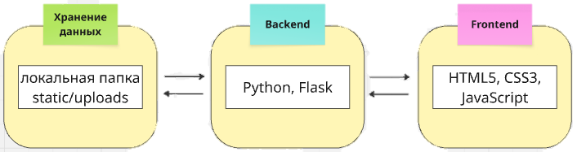
Рисунок 2.1 – Архитектура приложения
пролд

Таблица 1 – Архитектура приложения

Слой | Технологии и инструменты
Frontend | HTML5, CSS3, JavaScript
Backend | Python + Flask
Хранение данных | локальная папка static/uploads

Таблица 2 – Технологический стек

Задача | Технологии и инструменты
Анализ | Pandas, NumPy
Предобработка | Pandas, KNNImputer, IterativeImputer (fancyimpute)
ML | Scikit-learn: LinearRegression, LogisticRegression, DecisionTreeClassifier, DecisionTreeRegressor, RandomForestClassifier, RandomForestRegressor, KNeighborsClassifier, SVC, LinearSVC. XGBoost: XGBClassifier. CatBoost: CatBoostClassifier, CatBoostRegressor.
Оценка модели | Scikit-learn.metrics: accuracy_score, classification_report, confusion_matrix, mean_squared_error, r2_score
Визуализация | Matplotlib, Seaborn

3. Проектирование пользовательского интерфейса

Интерфейс пользователя и включает в себя (рис. 2):
Главную страницу (/home): содержит приветственный текст и кнопку "Загрузить", по нажатию на которую открывается проводник для выбора файла. Принимается только два вида файлов: .csv и .json. После выбора файла происходит его отправка в локальную папку static/uploads.
Страницу выбора (/choice): отображает сообщение о загрузке данных, список действий в виде чекбоксов, а также кнопки "На главную", “Датасет” (просмотр первых 10 строк), "Готово".
Страницу результатов (/result): визуализирует полученные графики, диаграммы, тепловые карты и т.п., а также содержит кнопки "На главную" и "Экспорт" (для скачивания отчёта в формате PDF).

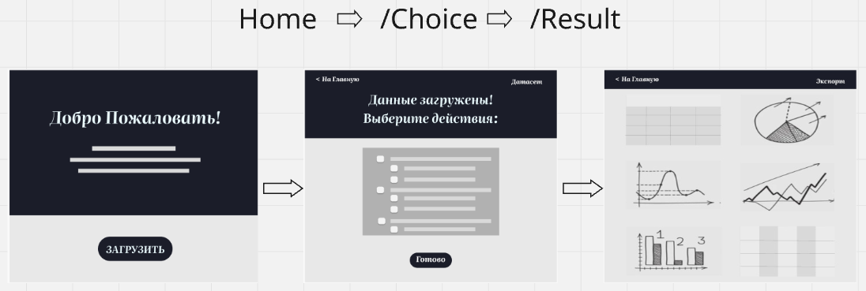

Рисунок 1 – Эскиз интерфейса веб-приложения

Для реализации поставленных задач выбран многоуровневый (модульный) архи-тектурный подход, который обеспечивает разделение ответственности между различны-ми компонентами системы. Такой подход способствует повышению гибкости, удобству поддержки и масштабируемости системы, а также позволяет легко внедрять новые функ-ции без существенных изменений в существующем коде.
Конкретное применение этого подхода реализуется через клиент-серверную архи-тектуру с четким разделением слоев:
• Клиентская часть (Frontend) — интерфейс пользователя, реализованный с помощью HTML, CSS и JavaScript, обеспечивающий взаимодействие с системой.
• Серверная часть (Backend) — логика обработки данных, реализованная на языке Python с использованием фреймворка Django.
• База данных (опциональное хранение) — для хранения информации о за-груженных файлах, параметрах обработки и сгенерированных результатах.
Данная архитектура является проверенной и широко применимой в веб-разработке, позволяя реализовать требуемый функционал с высокой степенью надежно-сти и гибкости.

Структура системы
1. Клиентская часть
Основной принцип — минимализм и простота: интерфейс сведен к минимальному набору элементов, необходимых для выполнения ключевых задач, что способствует быстрому обучению и низкому порогу вхождения.
2. Серверная часть
• Обработка запросов на загрузку данных – прием и валидация загруженных данных, временное хранение данных в оперативной памяти или на диске до завершения сессии.
• Обработка выбора действий пользователя – интерпретация выбранных пользователем чекбоксов на странице /choice для формирования списка команд, которые будут последовательно выполнены.
• Анализ и обработка данных – вызов соответствующих функций Python-библиотек.
• Генерация графиков и отчетных данных.
• Формирование файлов для экспорта.
3. База данных
Хотя основная обработка может происходить в оперативной памяти в рамках од-ной сессии, введение базы данных (на старте — SQLite, как стандартное решение Django) позволяет реализовать хранение истории действий пользователя: информацию о загру-женных файлах, параметрах обработки и сгенерированных результатах. Безопасное хра-нение истории прошлых аналитических сессий даёт приложению большие перспективы.
Эскизное проектирование архитектуры приложения приведено на рис. 1.
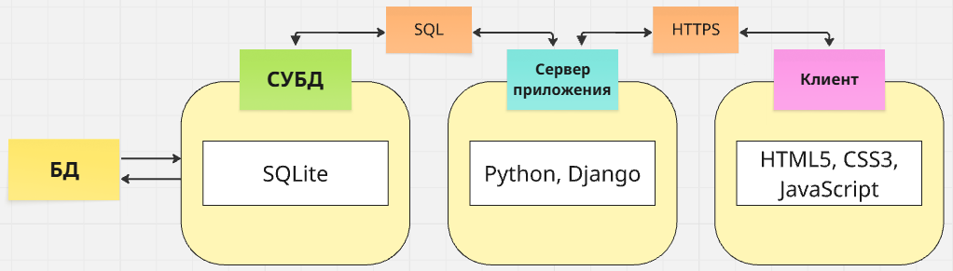
Рисунок 1 – Эскиз архитектуры веб-приложения
Технологический стек
Клиентская часть системы реализована с использованием современных технологий фронтенд-разработки:
• HTML5 – современный язык гипертекстовой разметки; задаёт структуру веб-страницы, включая элементы такие как заголовки, параграфы, формы, кнопки и ме-диа-контент
• CSS3 – язык описания внешнего вида документа, написанного с использо-ванием языка разметки; определяет, как именно должны отображаться элементы HTML, включая макет, цвета, шрифты и другие визуальные аспекты.
• JavaScript – язык программирования, с помощью которого сайты делают ин-терактивными; позволяет кнопкам реагировать на клики, формам — проверять введённые данные, а меню — плавно открываться при наведении курсора.
Выбор серверного фреймворка пал на Django (Python) по ряду веских причин, обу-словленных спецификой задач автоматизированного анализа:
• Быстрая разработка за счет встроенных компонентов.
• Удобное управление маршрутизацией URL.
• Комплексное решение: предоставляет развитую ORM (Object-Relational Mapping) для работы с базой данных, встроенные механизмы аутентификации (хотя и не обязательные для данного проекта, они повышают его потенциал), и надежную обработку HTTP-запросов.
• Масштабируемость интеграции: Легкость встраивания асинхронных задач (например, длительный процесс AutoML) через Celery, что критично для обеспечения от-зывчивости фронтенда при работе с большими наборами данных.
• Встроенные механизмы обработки форм и загрузки файлов: имеет встроен-ные и надежные инструменты для безопасной обработки запросов на загрузку файлов (в данном случае, CSV/Excel/JSON), что является первым шагом в аналитическом конвейе-ре.
• Простая интеграция с библиотеками для анализа данных и построения гра-фиков (например, Matplotlib, Plotly)
Таким образом, Django выступает как надежный, высокоуровневый фреймворк, который позволяет писать серверную часть полностью на Python, что соответствует кон-цепции данного проекта, где все функции анализа данных и моделирования реализуются на этом языке.
Полный список технологий и инструментов приведён в таблице 1.
Таблица 1 – Технологический стек
Слой | Технология | Роль
Frontend | HTML5, CSS3, JavaScript | Обеспечение динамического, отзывчивого и простого пользовательского интерфейса.
Backend | Python + Django | Быстрая разработка, надежная обработка файлов и управление аналитическими процессами.
Анализ и ML | Pandas, NumPy, Scikit-learn, TensorFlow, Keras | Использование лучших в своем классе библиотек для обеспечения высокой точности и автоматизации.
Визуализация | Plotly/Matplotlib, Seaborn | Создание интерактивных (Plotly) или статических (Matplotlib) графических отчетов.
База данных | SQLite (по умолчанию) / PostgreSQL / MySQL | Хранение метаданных сессий и результатов для обеспечения воспроизводимости.

Выбранный стек технологий обеспечивает баланс между скоростью разработки, мощностью анализа и простотой развертывания.
Проектирование интерфейса (UI/UX)
Проектирование интерфейса является неотъемлемой частью успеха автоматизиро-ванной системы, поскольку даже самый мощный бэкенд бесполезен при неинтуитивном фронтенде.
Клиентская часть реализует интерфейс пользователя и включает в себя (рис. 2):
• Главную страницу (/home): содержит приветственный текст и кнопку "За-грузить", по нажатию на которую открывается диалог выбора файла. После выбора файла происходит его отправка на сервер.
• Страницу выбора (/choice): отображает сообщение о загрузке данных, спи-сок действий в виде чекбоксов, а также кнопки "Готово" и "На главную".
• Страницу результатов (/result): визуализирует полученные графики, диа-граммы, тепловые карты и т.п., а также содержит кнопки "На главную" и "Экспорт" для скачивания итоговых данных.
Одним из руководящих признаков при проектировании является сохранение логи-ческой последовательности: пользовательский путь строго линеен (загрузка датасета –> выбор операций –> вывод результатов на экран), любое отступление должно быть явно обозначено кнопкой “На главную”.
Для соответствия эстетическим предпочтениям, предлагается использовать темную цветовую схему (Dark Mode). Это не только снижает нагрузку на глаза при длительной работе с данными, но и придает интерфейсу современный, “аналитический” вид.

Рисунок 2 – Эскиз интерфейса веб-приложения
Интерфейс выполнен с учетом современных стандартов UX/UI: простая навига-ция, четкая структура, адаптивный дизайн, интуитивно понятные элементы управления.

Заключение
Эскизное проектирование архитектуры и интерфейса системы выполнено с учетом требований к простоте и эффективности работы. В результате получена структурная мо-дель, которая сочетает модульность, расширяемость и минимализм, а также дизайн, ори-ентированный на комфорт пользователя. Такая конфигурация позволяет системе функци-онировать как эффективный Low-Code инструмент, скрывающий сложную логику Python-библиотек за простым и интуитивно понятным веб-интерфейсом.

Выводы
лорпа

РЕАЛИЗАЦИЯ ПРОЕКТА (РАЗРАБОТКА ПРИЛОЖЕНИЯ)

Разработка интерфейса веб-приложения
ячсапмрит

Интеграция аналитических методов и моделей машинного обучения
апрол

Тестирование и отладка системы
вкапролд

Внедрение системы в эксплуатацию
вапрол

Оценка эффективности и перспективы развития системы
кеапрногл
В вашем коде есть элементы защиты от переобучения, но они не исчерпывающие. Разберу подробно.

Что уже есть в коде
Кросс‑валидация в GridSearchCV (cv=3):

модель тестируется на разных подмножествах данных;
подбор гиперпараметров учитывает обобщающую способность, а не качество подгонки под обучающую выборку.
Разделение на train/test (test_size=0.3):

итоговая оценка метрик выполняется на отложенной выборке, которую модель не видела при обучении и подборе гиперпараметров;
это позволяет оценить реальную способность модели к обобщению.
Ограничение пространства поиска гиперпараметров через param_grids:

например, max_depth для деревьев ограничен значениями [3, 5, 7, 10, None] — это снижает риск выбора чрезмерно глубокой структуры;
параметры min_samples_split и min_samples_leaf также ограничивают сложность деревьев.

Идеи по поводу дальнейшей работы над приложением:
- Обеспечение безопасности и защиты данных — внедрение контроля доступа, шифрование данных и защита от несанкционированного доступа.
- Поддержка документации и помощи — встроенные подсказки, инструкции по использованию, FAQ для облегчения освоения приложения.
- Аудит и журналирование – автоматическое хранение истории действий пользователей, загрузки файлов, параметров обработки и результатов для анализа и восстановления данных.
- Оптимизация алгоритмов обработки и анализа данных — исследование и внедрение более эффективных методов, ускоряющих работу системы.
- Интеграция с внешними сервисами и API — расширение функционала за счет интеграции с другими платформами и инструментами.

Выводы
В ходе

ЗАКЛЮЧЕНИЕ
Основные результаты проведенного исследования:
1. Разработан и реализован прототип веб-приложения, автоматизирующего ключевые этапы аналитического цикла: от загрузки и предобработки данных до построения моделей машинного обучения и визуализации результатов.
2. Проведено исследование эффективности различных алгоритмов на тестовых наборах данных, по результатам которого определены наиболее подходящие методы для решения задач регрессии, классификации и кластеризации в рамках реализованного функционала.
3. На основе анализа результатов моделирования и тестирования системы были выявлены следующие закономерности и особенности работы приложения:
  - На этапе разведочного анализа данных (EDA) реализованные инструменты позволяют выявлять скрытые закономерности, аномалии и выбросы в данных, а также оценивать качество датасета (наличие пропусков, дубликатов, баланс классов).
  - На этапе предобработки данных реализованы инструменты, обеспечивающие высокое качество входных данных для последующего моделирования.
  - На этапе построения моделей представлен широкий выбор методов.
  - В ходе тестирования моделей машинного обучения установлено, что для задач классификации наилучшие результаты на большинстве использованных датасетов показали градиентный бустинг (XGBoost) и метод опорных векторов (SVM), для задач регрессии — линейная регрессия и случайный лес (Random Forest), а для кластеризации — агломеративная кластеризация (Agglomerative Clustering) и алгоритмы K-Means.
  - Интеграция инструментов визуализации (гистограммы, диаграммы рассеяния, тепловые карты корреляций) позволяет пользователю интерпретировать как исходные данные, так и результаты работы моделей, что повышает прозрачность и понятность анализа.
Разработанное в магистерской диссертации веб-приложение представляет собой комплексный инструмент для автоматизации полного цикла работы с данными, включая их предобработку, разведочный анализ, построение и обучение моделей машинного обучения, а также оценку их качества и визуализацию результатов. Оно может служить основой для решения прикладных задач в бизнесе, научных исследованиях и образовательных проектах, а также для обоснования принятия управленческих решений на основе полученных количественных оценок. (это можно вынести в введение)
Таким образом, все поставленные в работе задачи были выполнены, а цель – достигнута.

БИБЛИОГРАФИЧЕСКИЙ СПИСОК
1. М
https://arxiv.org/pdf/2407.11976
из википедии тоже брать ссылки (можно из этой статьи перейти на связанные статьи и ещё оттуда ссылки взять )
https://ru.wikipedia.org/wiki/%D0%9F%D1%80%D0%B5%D0%B4%D0%B2%D0%B0%D1%80%D0%B8%D1%82%D0%B5%D0%BB%D1%8C%D0%BD%D0%B0%D1%8F_%D0%BE%D0%B1%D1%80%D0%B0%D0%B1%D0%BE%D1%82%D0%BA%D0%B0_%D0%B4%D0%B0%D0%BD%D0%BD%D1%8B%D1%85?ysclid=mqc1s275vp407021352

ПРИЛОЖЕНИЕ А
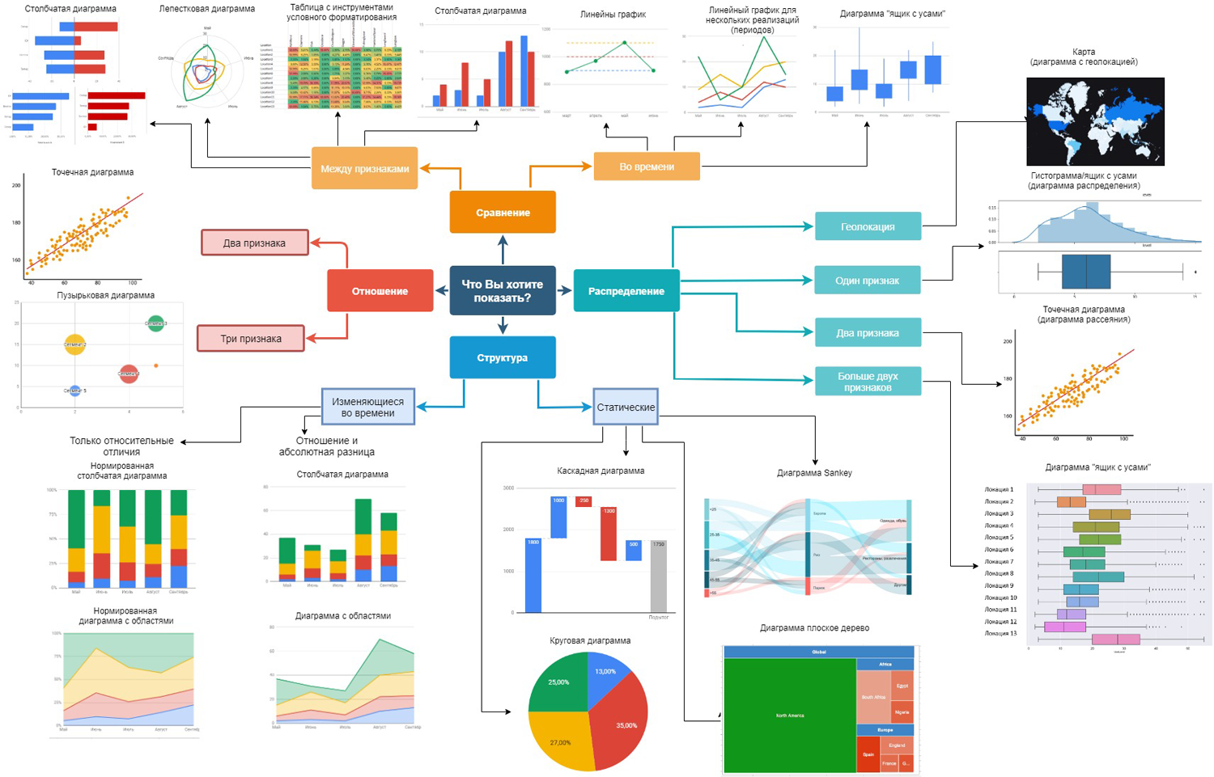

ПРИЛОЖЕНИЕ Б
приложение Б функции разведочного анализа
приложение В функции предобработки
приложение Г функция МО
остальное нахуй не надо

